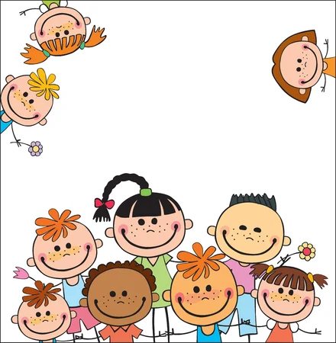
Neues Angebot der Spielgruppe:
für die Kleinen ab 2.5-Jährigen

Ab dem 13. Februar 2023 (nach den Sportferien)
können Kinder,
geboren zwischen dem 01.08.2019 und 31.07.2020
die Spielgruppe besuchen.
Unser Fokus ist die erste Ablösung von den Eltern, ohne Druck
sowie im Freispiel erste Erfahrungen mit Gleichaltrigen zu sammeln.
Jeweils am Freitagmorgen von 9:00 Uhr - 11:00 Uhr.
Haben wir ihr Interesse geweckt?
Wir freuen uns auf eure Kontaktaufnahme per E-Mail:
irene@spielgruppe-lengnau.ch
Bis bald euer Spielgruppe Lengnau AG Team

